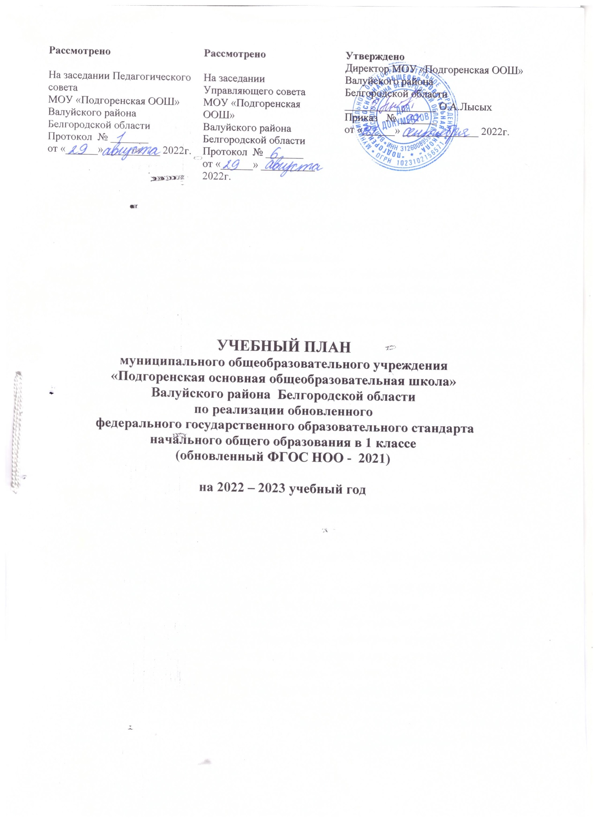

**Ъ**

|  |  |  |
| --- | --- | --- |
| **Рассмотрено**  На заседании Педагогического совета  МОУ «Подгоренская ООШ»  Валуйского района  Белгородской области  Протокол № _______  от «______» __________ 2022г. | **Рассмотрено**  На заседании Управляющего совета  МОУ «Подгоренская ООШ»  Валуйского района  Белгородской области  Протокол № _______  от «______» __________ 2022г. | **Утверждено**  Директор МОУ «Подгоренская ООШ»  Валуйского района  Белгородской области  _________________ О.А.Лысых  Приказ № _______  от «______» ______________ 2022г. |

**УЧЕБНЫЙ ПЛАН**

**муниципального общеобразовательного учреждения**

**«Подгоренская основная общеобразовательная школа»**

**Валуйского района Белгородской области**

**по реализации обновленного**

**федерального государственного образовательного стандарта**

**начального общего образования в 1 классе**

**(обновленный ФГОС НОО - 2021)**

**на 2022 – 2023 учебный год**

**ПОЯСНИТЕЛЬНАЯ ЗАПИСКА**

**к Учебному плану**

**муниципального общеобразовательного учреждения**

**«Подгоренская основная общеобразовательная школа»**

**Валуйского района Белгородской области**

**по реализации обновленного**

**федерального государственного образовательного стандарта**

**начального общего образования в 1классе**

**(ФГОС НОО - 2021)**

**на 2022 – 2023 учебный год**

**Общие положения.**

Учебный план начального общего образования МОУ «Подгоренская ООШ» Валуйского района Белгородской области фиксирует общий объем нагрузки, максимальный объём аудиторной нагрузки обучающихся, состав и структуру обязательных предметных областей, распределяет учебное время, отводимое на их освоение по классам и учебным предметам.

Учебный план определяет общие рамки принимаемых решений при разработке содержания образования начальной ступени, требований к его усвоению и организации образовательного процесса, а также выступает в качестве одного из основных механизмов его реализации.

**Нормативная база**

**учебного плана МОУ «Подгоренская ООШ»**

**на 2022-2023 учебный год**

**Федеральный уровень**

Нормативной основой разработки учебного плана основного общего образования являются:

* Конституция Российской Федерации (ст.43);
* Федеральный закон от 29 декабря 2012 года № 273-ФЗ «Об образовании в Российской Федерации».
* Федеральный закон от 30 декабря 2020 года № 519-ФЗ «О внесении изменений в Федеральный закон «О персональных данных».
* Постановление Главного государственного санитарного врача РФ от 28 сентября 2020 года № 28 «Об утверждении санитарных правил СП 2.4.3648-20 «Санитарно-эпидемиологические требования к организациям воспитания и обучения, отдыха и оздоровления детей и молодежи».
* Постановление Главного государственного санитарного врача РФ от 28 января 2021 года № 2 «Об утверждении санитарных правил и норм СанПиН 1.2.3685-21 «Гигиенические нормативы и требования к обеспечению безопасности и (или) безвредности для человека факторов среды обитания».
* Примерная основная образовательная программа начального общего образования (одобрена Федеральным учебно-методическим объединением по общему образованию, протокол заседания от 18 марта 2022 года № 1/22)
* Приказ Министерства просвещения Российской Федерации от 31 мая 2021 года № 286 «Об утверждении федерального государственного образовательного стандарта начального общего образования».

**Региональный уровень:**

* Закон Белгородской области от 31.10.2014 года № 314 «Об образовании в Белгородской области» с изменениями на 30.09.2019 года (принят Белгородской областной Думой 23 11.2014 года.
* Постановление Правительства Белгородской области от 30 декабря 2013 года № 528-пп «Об утверждении государственной программы Белгородской области «Развитие образования Белгородской области».

**Уровень образовательной организации**

1. Устав МОУ «Подгоренская ООШ» Валуйского района Белгородской области;

2.Образовательная программа МОУ «Подгоренская ООШ» Валуйского района Белгородской области.

3.Локальные акты МОУ «Подгоренская ООШ» Валуйского района Белгородской области.

**Характеристика учебного плана**

**на уровне начального общего образования**

Учебный план МОУ МОУ «Подгоренская ООШ» Валуйского района Белгородской области для I класса сформирован на основе обновленногофедерального государственного образовательного стандарта начального общего образования, с учётом примерного учебного плана начального общего образования (вариант 1), Примерной основной образовательной программыначального общего образования.

Для обучающихся 1 классов максимальная продолжительность учебной недели составляет 5 дней.

Продолжительность учебного года при получении начального общего образования составляет 34 недели, в 1 классе — 33 недели.

Количество учебных занятий за 4 учебных года не может составлять менее 2954 ч и более 3190 ч в соответствии с требованиями к организации образовательного процесса к учебной нагрузке при 5-дневной учебной неделе.

Продолжительность каникул в течение учебного года составляет не менее 30 календарных дней, летом — не менее 8 недель.

Для обучающихся в 1 классе устанавливаются в течение года дополнительные недельные каникулы.

Продолжительность урока составляет:

——в 1 классе — 35 мин (сентябрь — декабрь), 40 мин (январь —май);

——во 2—4 классах — 40мин (по решению образовательной организации).

I класс - 33 учебные недели.

Обучение в I-м классе осуществляется с соблюдением следующих дополнительных требований:

* учебные занятия проводятся по 5-дневной учебной неделе и только в первую смену;
* использование «ступенчатого» режима обучения в первом полугодии (в сентябре, октябре - по 3 урока в день по 35 минут каждый, в ноябре-декабре – по 4 урока по 35 минут каждый; январь-май – по 4 урока по 40 минут каждый);
* в середине учебного дня динамическая пауза продолжительностью 40 минут;
* обучение проводится без балльного оценивания знаний обучающихся и домашних заданий;
* предусматриваются дополнительные недельные каникулы в середине третьей четверти.

«Ступенчатый» режим обучения позволяет достичь показателя по количеству учебных занятий за четыре года обучения, определённых ФГОС НОО. Если учесть, что для учащихся первых классов продолжительность учебной недели составляет 5 дней, продолжительность учебного года 33 недели, а количество учебных занятий за 4 учебных года не может составлять менее 2954 часов и более 3190 часов, т.е. с учѐтом «ступенчатого» режима обучения в первом классе обязательная часть учебного плана будет реализована за 645 часов в год (15 часов х8 недель= 120часов, 21 час х 25 недель= 525 часов), а за четыре года обучения основная образовательная программа начального общего образования в полном объѐме будет реализована за 2991 час учебного времени (см. письмо департамента образования Белгородской области «О «ступенчатом» режиме обучения в 1 классе» от 01.04.2016 г. № 9-09/01/2104).

Использование «ступенчатого» режима обучения в первой четверти осуществляется следующим образом: в течение сентября-октября каждый день проводится по 3 урока. Использование «ступенчатого» режима обучения в первой четверти осуществляется следующим образом: в течение сентября-октября каждый день проводится по 3 урока.

Реализация образовательной программы по учебным предметам с учетом «ступенчатого режима» осуществляется в соответствии с учебным планом, которым предусмотрена реализация образовательных программ обязательной части учебного плана, расписанием уроков на I четверть 2022/2023учебного года, предусматривающим проведение уроков по всем учебным предметам в следующем количестве (сокращение проводится на 48 уроков/часов):

1. - «Русский язык» (- 11 часов за 1 четверть)- 29 час,
2. - «Математика» (-8 часов за 1 четверть) - 24 час,
3. - «Литературное чтение» (- 8 часов за 1 четверть) - 24 час,
4. - «Окружающий мир» (-5 часов за 1 четверть)- 12 час,
5. - «Изобразительное искусство» (-3 часа за 1 четверть) - 6 час,
6. - «Музыка» (- 3 часа за 1 четверть) -6 час,
7. - «Технология» (- 2 часа за 1 четверть) - 7 час,
8. - «Физическая культура» (- 8 часов за 1 четверть) - 18 час.

**Максимальная учебная недельная нагрузка обучающихся в часах**

|  |  |
| --- | --- |
| **Классы** | При 5-дневной учебной неделе |
| 1. 1 | 1. 21 |
| 2–4 | 1. 23 |

**Особенности учебного плананачального общего образования,**

**реализующий ФГОС НОО**

Учебный план состоит из двух частей — *обязательной части* и *части,*

*формируемой участниками образовательных отношений* .Объём обязательной части программы начального общего образования составляет 80 %, а объём части, формируемой участниками образовательных отношений из перечня, предлагаемого образовательной организацией, — 20 % от общего объёма.

Обязательная часть учебного плана отражает содержание образования, которое обеспечивает решение важнейших целей современного начального образования:

* формирование гражданской идентичности обучающихся;
* приобщение к общекультурным и национальным ценностям, информационным технологиям;
* готовность к продолжению образования на последующих ступенях основного общего образования;
* формирование здорового образа жизни, элементарных правил поведения в экстремальных ситуациях;
* личностное развитие обучающегося в соответствии с его индивидуальностью.

Обязательная часть учебного плана представлена девятью предметными областями:

«Русский язык и литературное чтение**»**,

«Иностранный язык»,

«Математика и информатика»,

«Обществознание и естествознание (Окружающий мир)»,

«Основы религиозных культур и светской этики»,

«Искусство»,

«Технология»,

«Физическая культура»

Каждая предметная область направлена на решение основных задач реализации содержания учебных предметов, входящих в их состав.

Для общеобразовательных организаций Белгородской области, в которых языком образования является русский язык, изучение родного языка и родной литературы из числа языков народов Российской Федерации, государственных языков республик Российской Федерации на уровне начального общего образования осуществляется при наличии возможностей организации и по заявлению родителей (законных представителей) несовершеннолетних обучающихся.

Предметная область ***«Русский язык и литературное чтение»*** представлена предметами **«Русский язык»** (5 часов в неделю, **«Литературное чтение»** (4 часа в неделю). В первом полугодии I класса предмет **«Русский язык»** представлен курсом ***«Обучение грамоте. Письмо»,*** предмет **«Литературное чтение»** – курсом ***«Обучение грамоте. Чтение».*** Систематическое изучение предметов «Русский язык» и «Литературное чтение» начинается во втором полугодии. В классном журнале на соответствующих страницах курс «Обучение грамоте» в 1 полугодии записывается как **«Русский язык (обучение письму)»** и **«Литературное чтение (обучение чтению)».**

Предметная область **«Математика и информатика»** представлена учебным предметом ***«Математика»,*** который изучается в I-IV классах в объёме 4 часов в неделю.

Предметная область **«Обществознание и естествознание (Окружающий мир)»** представлена предметом ***«Окружающий мир»*** (2 часа в неделю в I-IV классах).

Предметная область **«Искусство»** представлена учебными предметами ***«Изобразительное искусство» и «Музыка»*** (по 1 часу в неделю вI-IVклассах).

Предметная область **«Технология»** представлена предметом ***«Технология»*** (1 час в неделю в I-IV классах). В учебный предмет **«Технология»** включен раздел «Практика работы на компьютере».

Предметная область **«Физическая культура»** представлена учебным предметом ***Физическая культура»*** (2 часа в неделю согласно примерного учебного плана и 1 час за счет часов, формируемых участниками образовательных отношений). Подготовка к выполнению нормативов Всероссийского физкультурно-спортивного комплекса «Готов к труду и обороне» (ГТО) отнесена к предметным результатам освоения основной образовательной программы по физической культуре.

**Особенности учебного плананачального общего образования в части,**

**формируемой участниками образовательных отношений**

В целях обеспечения индивидуальных потребностей обучающихся часть учебного плана, формируемая участниками образовательных отношений, предусматривает: учебные занятия, обеспечивающие различные интересы обучающихся, в том числе этнокультурные, здоровье сберегающие, развивающие.

Изчасти формируемой участниками образовательных отношенийпо заявлению родителей (законных представителей) добавить 1 час на увеличение количества учебных часов, отводимых на изучение учебного предмета «Физическая культура» обязательной части.

**Формы промежуточной аттестации**

На уровне начального общего образования промежуточная аттестация обучающихся проводится после освоения учебных программ соответствующего класса и является обязательной. Для обучающихся 1-4 классовпромежуточнаяитоговая аттестация проводится за рамками учебного года, в последнюю неделю мая. Сроки проведения утверждаются   приказом по школе.

**Промежуточная аттестация обучающихся 1 классов**

Система оценки образовательных достижений обучающихся является основой промежуточной и итоговой аттестации, внутреннего мониторинга и мониторинговых исследований разного уровня, включает процедуры внутренней и внешней оценки:

**Внутренняя оценка:**

• входной (стартовый контроль)

• текущий контроль (за 1 полугодие)

• итоговый контроль

• административный контроль на межпредметной основе в форме контрольных срезов и комплексных работ образовательных достижений,

**Внешняя оценка:**

• мониторинговые исследования муниципального, регионального, федерального уровней (комплексная работа входная и итоговая)

Промежуточная аттестация проводится в следующих формах

|  |  |
| --- | --- |
| **Предмет** | **Форма** |
| Русский язык | Контрольное списывание с грамматическим заданием  Итоговая комплексная работа |
| Литературное чтение | Тестовая работа. Проверка техники чтения и читательских умений |
| Математика | Контрольная работа.  Итоговая комплексная работа |
| Окружающий мир | Тестовая работа.  Итоговая комплексная работа |
| Искусство  (музыка и ИЗО | Творческая работа. Тестовая работа. |
| Технология | Учебный проект |
| Физическая культура | Показатели физической подготовленности на начало и конец учебного года: бег на 30м, бег на 60 м, отжимание и подтягивание, метание малого мяча. Сдача норм ГТО. |

Годовая промежуточная аттестация обучающихся 1-го класса проводится по безотметочной системе, ее цель - оценка способности учащихся решать учебные и практические задачи на основе сформированности предметных знаний и умений.

**Учебный план (недельный)**

**МОУ «Подгоренская ООШ» Валуйского района Белгородской области**

**по реализации обновленного**

**федерального государственного образовательного стандарта**

**основного общего образования в 1 классе в 2022 – 2023 учебном году**

**(обновленный ФГОС ООО)**

|  |  |  |  |
| --- | --- | --- | --- |
| **Предметные области** | **Учебные предметы** | **Количество часов в неделю** | **Всего** |
| **классы** | **I** |  |
|  | *Обязательная часть* |  |  |
| Русский язык и  литературное  чтение | Русский язык | 5 | 5 |
| Литературное  чтение | 4 | 4 |
| Иностранный язык | Иностранный язык (немецкий) | - | - |
| Математика и  информатика | Математика | 4 | 4 |
| Обществознание  и  естествознание (Окружающий мир) | Окружающий мир | 2 | 2 |
| Основы  религиозных  культур и  светской этики | Основы  религиозных  культур и  светской этики. Основы православной культуры | - | - |
| Искусство | Изобразительное искусство | 1 | 1 |
| Музыка | 1 | 1 |
| Технология | Технология | 1 | 1 |
| Физическая культура | Физическая культура | 2/1 | 2/1 |
| ИТОГО | | 21 | 21 |
| *Часть, формируемая участниками образовательных отношений* | | 1 | 1 |
| **Максимально допустимая нагрузка** | | **21** | **21** |

*ОЧ - обязательная часть*

*ЧФУ – часть, формируемая участниками образовательных отношений*

**Учебный план (годовой)**

**МОУ «Подгоренская ООШ» Валуйского района Белгородской области**

**по реализации обновленного**

**федерального государственного образовательного стандарта**

**основного общего образования в 1 классе в 2022 – 2023 учебном году**

**(обновленный ФГОС ООО)**

|  |  |  |  |  |  |
| --- | --- | --- | --- | --- | --- |
| ***Предметные***  ***области*** | ***Учебные***  ***предметы***  Классы | **Количество часов в неделю** | | | **Всего** |
| **1 класс** | |  | | |
| **ОЧ** | **ЧФУ** |
| ***Русский язык и литературное чтение*** | **Русский язык** | **165** |  | 165 | | |
| **Литературное**  **чтение** | **132** |  | 132 | | |
| ***Иностранный язык*** | **Иностранный язык (немецкий)** | **-** |  | 0 | | |
| ***Математика и информатика*** | **Математика** | **132** |  | 132 | | |
| ***Обществознание***  ***и естествознание (Окружающий мир)*** | **Окружающий мир** | **66** |  | 66 | | |
| ***Основы религиозных культур и светской этики*** | **Основы религиозных культур и светской этики.**  **Модуль «Основы православной культуры»** | **-** |  | 0 | | |
| ***Искусство*** | **Изобразительное искусство** | **33** |  | 33 | | |
| **Музыка** | **33** |  | 33 | | |
| ***Технология*** | **Технология** | **33** |  | 33 | | |
| ***Физическая культура*** | **Физическая культура** | **66** | 33 | 99 | | |
| ***Итого:*** | | **660** | **33** | **693** | | |
| ***Учебные недели*** | | **33** | | **33** | | |
| ***Всего часов (год)*** | | **693** | | **693** | | |
| ***Максимально допустимая недельная нагрузка*** | | **21** | | **21** | | |

*ОЧ - обязательная часть*

*ЧФУ – часть, формируемая участниками образовательных отношений*